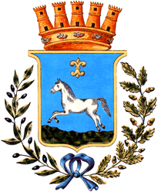
CITTÀ DI MARTINA FRANCA
Provincia di Taranto

COMUNICATO STAMPA
Martina Franca, 13 novembre 2024

La Città di Martina incontra Jago, scultore di fama internazionale

Giovedì 21 Novembre, alle 20.30, presso la Biblioteca Comunale Isidoro Chirulli (Palazzo Ducale), la Città di Martina Franca incontra lo scultore di fama internazionale Jago.
L’iniziativa di altissima valenza culturale è patrocinata e sostenuta dall’Amministrazione Comunale per il tramite dell’Assessorato alle Attività Culturali e allo Spettacolo. L’artista dialogherà con Daniela Del Moro, storica e critica d’arte.
Jago, pseudonimo di Jacopo Cardillo, è nato ad Anagni nel 1987, artista di fama internazionale è apprezzato in tutto il mondo e le sue opere sono valutate milioni di euro.
“Siamo onorati di accogliere nella biblioteca del Palazzo Ducale di Martina Franca una delle figure più importanti dell’arte italiana, riconosciuto in tutto il mondo. Sarà un’occasione per dialogare con un artista i cui lavori scultorei rappresentano un unicum a livello mondiale e lo dimostrano i numerosi riconoscimenti ottenuti. Siamo certi che la partecipazione di cittadini e turisti sarà garantita dall’interesse e dall’attrattiva che le sue opere hanno suscitato in tutti coloro che hanno avuto il privilegio di ammirarle”, hanno dichiarato il Sindaco Gianfranco Palmisano e l’Assessore alle Attività Culturali Carlo Dilonardo.

